Toets: Badminton
Klas 1

Naam:
Klas:

Klas:

1. Op welke hoogte hangt het badmintonnet? □ 1.15 meter
□ 1.52 meter
□ 2 meter

2. Wat is geen racketsport? □ Tafeltennis
□ Badminton
□ Tennis
□ Squash

3. De naam badminton komt van? □ Bad-move (misslag)
□ Het landgoed badminton
□ De stad, badminton

4. Kruis aan de forehand.

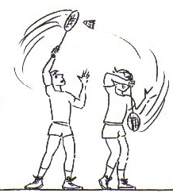   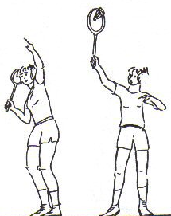    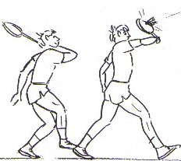 

5. Badminton komt uit India en is met Engelsen □ Dit is juist
naar Europa gekomen. □ Dit is onjuist

6. Lengte. Kies uit voor het “enkelspel” □ 13.4 m
□ 11.88 m

7. Breedte. Kies uit voor het “dubbelspel” □ 5.18 m
□ 6.1 m

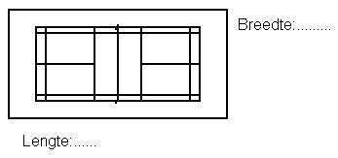

8. Hoe noemen we dit deel van het racket? □ Grip
□ Steel
□ Blad
□ T-stuk
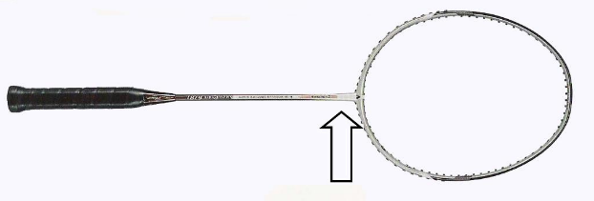

9. Het opslaan doe je…. □ Diagonaal
□ In de breedte
□ In de lengte

10. Wat betekent de naam “shuttle” bij badminton? □ Schudden
□ Heen en weer
□ Op en neer
□ Een trein

Extra vragen GL/KL:

11. Het spel bestaat uit games. Een game gaat tot 21 punten. De stand bij een wedstrijd is 21-20 en de scheidrechter laat doorspelen. Leg uit waarom de scheidsrechter laat doorspelen.

……………………………………………………………………………………………………………………………………………………………………………………

12. De shuttle raakt tijdens het spel het net. De scheidsrechter laat door spelen. Klopt dit?
□ Ja dit klopt.
□ Nee dit klopt niet

